  **Section moyenne (6-8)**

Fiche de travail n:…4 …..

Sujet :Les nombres Date: / 10/2022

Nom  et prénom :___________ Classe : 8è…….

………………………………………………………………………………………………………………………

**Objectif :Savoir compter et noter des numéros de téléphone.**

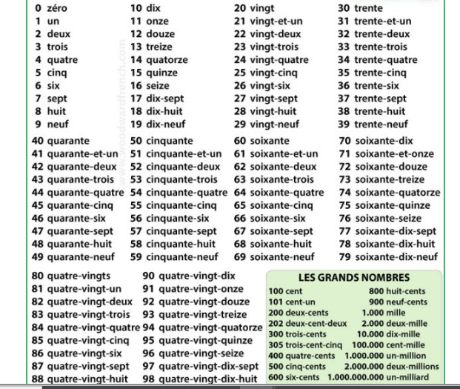



* Écoutez et notez les numéros de téléphone :
* 1. Le numéro de téléphone de Pierre, c’est le ........./......../....../........./..........
* 2. Le numéro de téléphone de Jamel, c’est le ......../......../....../........./.........
* 3. Le numéro de téléphone de Nathalie, c’est le ........./.........../........./........../..........
* 4. Le numéro de téléphone de Greg, c’est le ........../............/............/........../...........
* 5. Le numéro de téléphone de Marion, c’est le......../........../............./........../.............
* 6. Le numéro de téléphone de Nicolas, c’est le....../........../.........../.........../.............
* 7. Le numéro de téléphone de Gilles, c’est le........../......../........../............/............
* 8. Le numéro de téléphone de Michel, c’est le ........./........./.........../.........../..........
* 9. Le numéro de téléphone de Sylvain, c’est le ........./........./........../........./..........
* 10. Le numéro de téléphone de Céline, c’est le ......../........../......../......../............